Соединения щелочных металлов с редокс-активными лигандами диоксоленового ряда как активаторы малых молекул
Тычинина А.А. , Ямбулатов Д.С. , Кискин М.А.
Студент, 1 курс магистратуры
ИОНХ РАН, Москва, Россия
E-mail: anatychinina326@gmail.com
Ключевой задачей современной химии является поиск эффективных подходов к активации стабильных малых молекул. Из-за низкой реакционной способности, вызванной прочными химическими связями и высокими энергетическими барьерами, их использование в качестве сырья для получения ценных продуктов остается ограниченным. Снижение энергии активации для вовлечения таких молекул в химические превращения открывает перспективы для решения глобальных проблем, включая переработку парникового газа CO₂ [1-2].
В настоящей работе описан новый подход активации малых молекул соединениями калия с редокс-активным орто-хиноновым лигандом. Благодаря высокому восстановительному потенциалу и способности к переносу электронов, такие комплексы реагируют с малыми молекулами. Уникальность диоксоленовых лигандов заключается в их способности существовать в трех различных редокс-активных формах (хинон, семихинолят, катехолат), что позволяет гибко регулировать электронные свойства и создавать условия для обратимой активации субстратов (схема 1).
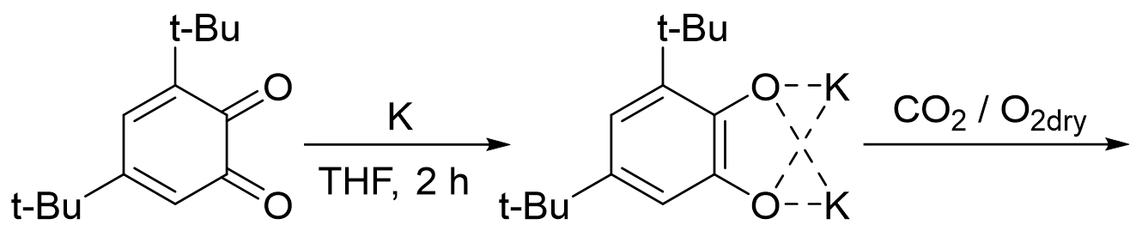
Схема 1. Реакция получения катехолата калия и его взаимодействие с CO₂ и O₂
Проведенные эксперименты однозначно подтверждают реакционную способность катехолата калия в отношении CO₂ и O₂, о чем свидетельствуют выраженные изменения реакционной среды и формирование осадка. Образование нового продукта в случае с CO₂ установлено методом ИК-спектроскопии. Полученный спектр поглощения имеет уникальный характер и не совпадает со спектрами исходного катехолата или семихинолята, что указывает на образование ранее неизвестного координационного соединения. В работе обсуждаются условия синтеза комплексов калия, их взаимодействие с CO₂ и O₂, данные ИК-спектроскопии и возможные пути реакции. Результаты открывают перспективы для разработки новых систем активации малых молекул на основе доступных и нетоксичных элементов.
Литература
[1] Aresta M., Dibenedetto A., Quaranta E. State of the art and perspectives in catalytic processes for CO₂ conversion into chemicals and fuels: The distinctive contribution of chemical catalysis and biotechnology // J. Catal. 2016. Vol. 343. P. 2-45.
[2] Lim G., Lee K., Choi S., Yoon H.J. Organometallic and coordinative photoresist materials for EUV lithography and related photolytic mechanisms // Coord. Chem. Rev. 2023. Vol. 493. P. 215307.

